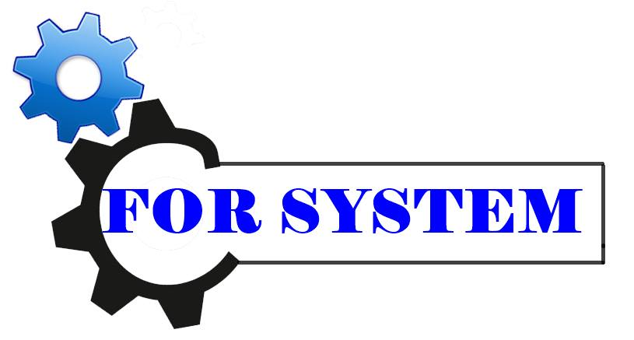

**Instituto tecnológico superior zacatecas occidente**

**Fundamentos de ingeniería de software**

**Diagrama entidad relación**

**I.S.C Erika Robles Gómez**

**Luis Javier Flores Castañeda**

**Paola Guadalupe Ibarra Gonzales**

**José Alberto Oronia Zamago**

**i.s.c**

**15 de septiembre de 2015**

